5 класс. Технология. Урок 15-16. 21.10. 2022 г.
Тема. Механические передачи. Понятие обратной связи, ее механическая реализация.
Цель. Ознакомиться с видами механических передач.
В современном мире человека окружают различные машины. Многие из них ты видел.
Машина — это устройство, предназначенное для выполнения какой-либо работы путём преобразования одного вида энергии в другой. Машины разделяют на пять классов.
Машины-двигатели — превращают энергию любого вида в механическую, например электрическую в механическую (стиральная машина) или тепловую в механическую (двигатель в автомобиле).
Машины-генераторы — преобразуют механическую энергию в другой вид энергии, например: турбина электростанции превращает энергию текущей в реке воды в электрическую энергию.
Технологические машины предназначены для изменения размеров и форм заготовок, например станки для обработки древесины и металла.
Транспортные и подъёмно-транспортные машины служат для перемещения людей, грузов, изделий, например автомобили, подъёмные краны, лифты.
Информационные машины предназначены для преобразования информации, например электронно-вычислительные машины (ЭВМ) или персональные компьютеры (ПК).
Машины состоят из одного или нескольких связанных между собой механизмов. Механизм — это устройство, имеющее несколько деталей, в котором при движении одного элемента (звена) другие звенх>я выполняют определённые согласованные движения

Виды механизмов (передач)

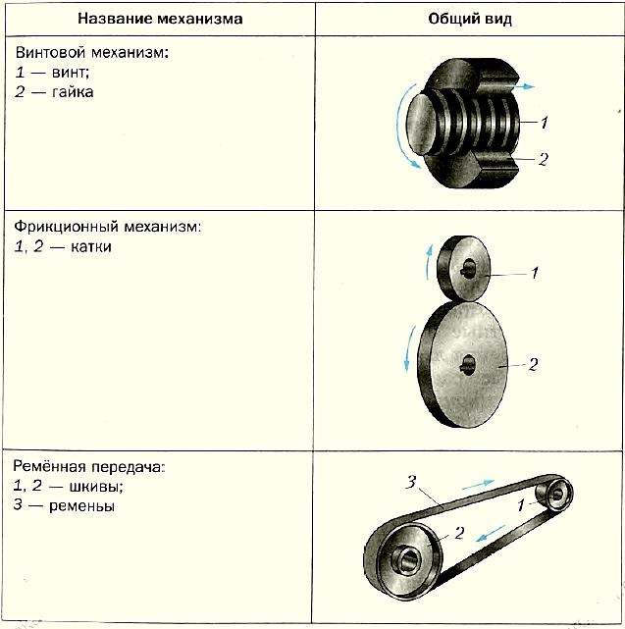
В винтовом механизме при вращении винта гайка, удерживаемая от вращения, начинает перемещаться вдоль оси винта, например в винтовом механизме переднего и заднего зажимов столярного верстака.
Фрикционный механизм (фрикционная передача) состоит из двух катков (дисков), которые прижаты друг к другу. При вращении одного катка вращается и другой.
Ремённая передача передаёт вращение от одного шкива 1 к другому 2 с помощью ремня 3 (см. табл. 3). В сверлильном станке, с которым ты ознакомишься в § 29, вращение шпинделю со сверлом передаётся от электродвигателя с помощью ремённой передачи.
Детали, из которых состоят изделия, соединяются между собой тем или иным образом. Соединения деталей могут быть подвижными и неподвижными

Виды соединений

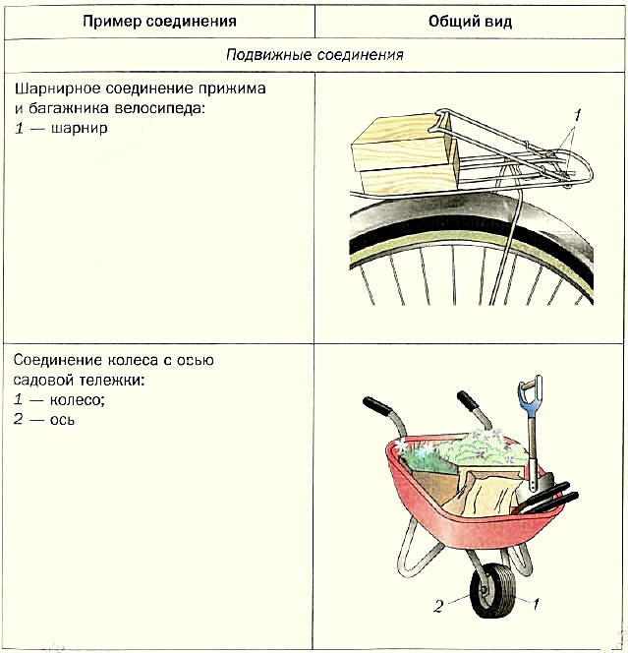

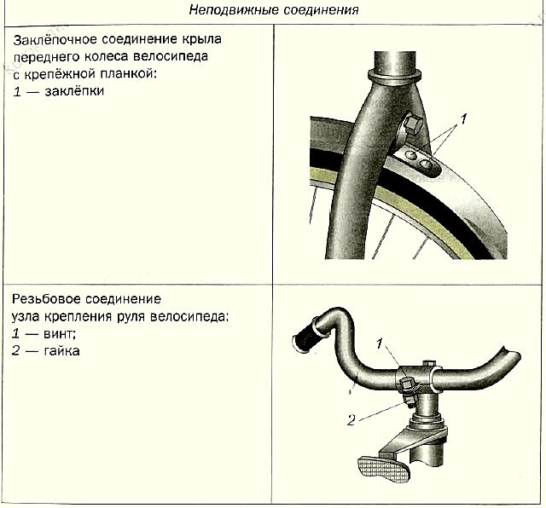

Все машины и механизмы состоят из отдельных деталей. Детали могут быть простыми и сложными (табл. 5). Простые детали (болт, гайка, шайба) применяют почти во всех изделиях. Сложными называют детали, которые имеют непростую форму и на их изготовление требуется много времени (например, станина станка, зубчатое колесо ручной дрели и др.).

Знакомимся с профессиями
Машинист — специалист, занимающийся управлением различных машин, например машинист электровоза, тепловоза, экскаватора, подъёмного крана. Эта профессия требует большой ответственности, поскольку связана с перемещением людей или грузов.
Водитель — это специалист, который управляет легковым или грузовым автомобилем. Он знает устройство автомобиля, правила его обслуживания, может выполнять несложный ремонт.
Наладчик — специалист, обслуживающий технологические машины — станки. Это рабочий высокой квалификации, который выполняет наладку и настройку станков, следит за точностью их работы. Оператор ЭВМ — это специалист, который занимается вводом и обработкой информации на электронно-вычислительных машинах. Он должен знать устройство компьютера, уметь обслуживать компьютерную технику, работать с программными комплексами и многое другое.

Примеры простых и сложных деталей
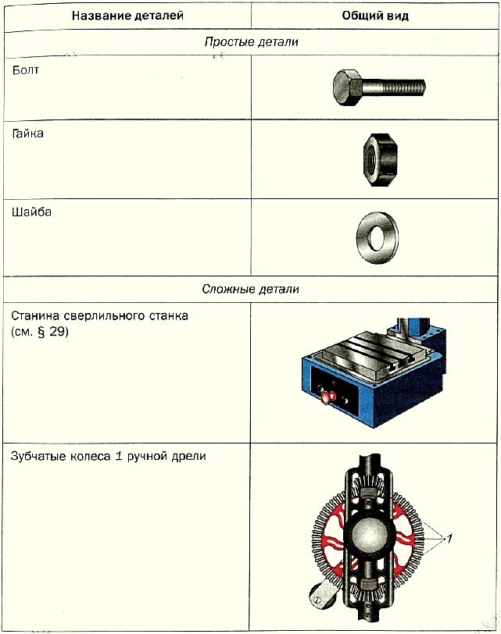
Просмотрите видео
https://youtu.be/O-PCY-Vhhig

Проверяем свои знания
- Чем отличается машина-двигатель от машины-генератора?
- Что такое механизм?
- Какие механизмы передачи движения ты знаешь?
- Как ты думаешь, деревянная ручка лобзика — это простая деталь или сложная?
Домашнее задание. Изучить тему. Выполнить краткий конспект. Написать основные понятия (выделенные жирным шрфтом).

